 | ISTITUTO ZOOPROFILATTICO SPERIMENTALE  DELLA LOMBARDIA E DELL'EMILIA ROMAGNA  “BRUNO UBERTINI”  (ENTE SANITARIO DI DIRITTO PUBBLICO)  -------------------------------------  Sorveglianza Epidemiologica Emilia-Romagna | Via Bianchi, 9  25124 BRESCIA  Tel. 030-22901  Fax: 030-2425251
Regione Emilia-Romagna
Progetto regionale di sorveglianza sulle malattie trasmesse da insetti vettori
Piano Regionale di controllo della leishmaniosi - anno 2017

Dal 2007 è attivo in Regione Emilia-Romagna un progetto regionale di sorveglianza sulle malattie trasmesse da insetti vettori. Nell’ambito di tale progetto un filone di attività ha riguardato la sorveglianza della Leishmaniosi canina (Lcan), una zoonosi parassitaria che ha come serbatoio di infezione riconosciuto il cane. Le esperienze maturate nel corso del progetto sono state rivalutate e formalizzate in un nuovo piano triennale 2011-2015 e nel 2015 è stata emanata la delibera 240/2015 “Approvazione delle linee guida per il controllo della leishmaniosi canina in Emilia Romagna", con la quale si da la necessaria continuità al piano al fine di:
- mantenere aggiornata una mappa di rischio sulla diffusione della leishmaniosi nel territorio regionale,
- fornire le opportune informazioni a medici e veterinari liberi professionisti sulla situazione epidemiologica del territorio in cui operano;
- mantenere il controllo sullo stato di salute dei cani catturati e di quelli introdotti e custoditi nelle strutture di ricovero per cani di cui alla L. R. 27/2000, al fine di fornire adeguate garanzie sanitarie ai cani in adozione e, nel caso, attuare adeguati interventi di contenimento e lotta alla diffusione dell’infezione all’interno del canile;
- fornire ai veterinari liberi professionisti strumenti idonei alla conferma di sospetti clinici di Leishmaniosi in cani di proprietà al fine di consentire la notifica dei casi al SSR per mantenere aggiornata la mappa di rischio regionale;
- attivare una sorveglianza veterinaria straordinaria conseguente alla segnalazione di casi umani autoctoni, al fine di disporre di un quadro della situazione epidemiologica del territorio e di adottare misure di tutela della salute pubblica per contenere il rischio di trasmissione;
- individuare eventuali aree endemiche di infezione per adottare opportuni interventi.

Nel 2017 è proseguita l’attività di sorveglianza permanente sulla Lcan in tutte le 59 strutture di ricovero dei cani attive in Emilia-Romagna. Complessivamente sono stati controllati 3.296 cani. La prevalenza della malattia sul territorio regionale è stimata al 1,2%, dato che sembra mantenersi costante negli ultimi anni. Durante l’anno non si sono verificate sieroconversioni in canili. La corretta applicazione delle misure di protezione e prevenzione dalle punture dei vettori resta fondamentale nelle strutture in cui convivono soggetti sani e infetti.
La sorveglianza entomologica, che affianca quella sierologica, ha individuato la presenza degli insetti vettori (P. peniciosus) in uno dei 16 canili monitorati. Nei flebotomi catturati in alcuni siti, non localizzati in canili ma scelti sulla base della frequenza di casi umani di leishmaniosi, è stata rilevata la presenza del patogeno. Quest’attività, integrata da dati provenienti dalla bibliografia scientifica e altre indagini entomologiche effettuate per altri scopi, sta permettendo la definizione delle aree di presenza del vettore in Regione.
Nel corso del 2017 sono stati notificati 25 casi umani definiti autoctoni sulla base delle indagini anamnestiche.
I controlli effettuati sui cani residenti nei pressi del luogo di presunto contagio dei casi umani (1.682 cani controllati nel 2017) hanno evidenziato 18 soggetti positivi (1,1%).
In provincia di Bologna è continuata una sorveglianza straordinaria nei comuni in cui negli anni precedenti si erano verificati numerosi casi umani. I risultati di queste attività straordinarie sembrano dimostrare che la prevalenza di Lcan in quest’area sia in linea con la prevalenza regionale, nonostante la maggiore frequenza di casi umani registrati negli scorsi anni.
Sempre per quanto riguarda i cani di proprietà, i veterinari liberi professionisti hanno conferito a IZSLER, per l’effettuazione delle analisi sierologiche gratuite su sospetti clinici, i campioni biologici di 488 cani: tra questi sono stati confermati 98 casi. Inoltre, sono stati segnalati 62 cani positivi. Complessivamente, nel 2017, i nuovi casi registrati in cani di proprietà sono stati 178. Queste informazioni integrano i dati provenienti dai canili e permettono l’aggiornamento della mappa di rischio della leishmaniosi in regione, ma l’attività di segnalazione dei cani di proprietà positivi può sicuramente migliorare mediante l’adozione di iniziative formative e informative che favoriscano la diffusione del piano e dei suoi obiettivi tra gli operatori sanitari che lavorano sul territorio regionale.
1. Introduzione
Nel 2017 il piano prevedeva lo svolgimento delle seguenti attività da parte dei Servizi Veterinari delle Aziende USL:
- Mantenimento della sorveglianza sulle strutture di ricovero per cani di cui alla L. R. 27/2000 arruolate negli anni precedenti e modulate sulla base della classificazione di rischio aggiornata alla fine del 2013 (Fig. 1).
- Applicazione del protocollo per la sorveglianza passiva sui cani di proprietà, comprendente:
- Un prelievo su sospetto clinico
- La segnalazione di caso incidente di Lcan
- Applicazione di un protocollo di intervento a seguito di caso umano autoctono di Leishmaniosi, comprendente:
- Un prelievo su cani di proprietà residenti nei pressi del luogo di presunto contagio
- Sorveglianza entomologica dove non sia già nota la presenza del vettore.
Le attività di monitoraggio sierologico nei canili prevedono inoltre il ricontrollo dei soggetti risultati dubbi (titolo IFI 1:40-1:80) dopo sei mesi e la raccolta di dati anamnestici e clinici dai cani risultati infetti (IFAT = o > 1:160).

Fig. 1 – Attività di sorveglianza permanente sulla Leishmaniosi canina (Lcan) nei canili dell’Emilia-Romagna in base alla classe di rischio definita dall’attività svolta negli anni precedenti.
 |  | Presenza cani sieropositivi
 |  | SÌ | NO
Presenza flebotomi vettori  (P. perniciosus, P. perfiliewi) | SÌ | CLASSE 1 | CLASSE 3
Presenza flebotomi vettori  (P. perniciosus, P. perfiliewi) | SÌ | - Sorveglianza passiva su tutti i cani  - Monitoraggio nuove introduzioni  - Controllo su cani sentinella  - Trattamento individuale dei cani positivi  - Trattamento con antivettoriali di tutti i cani | - Sorveglianza passiva su tutti i cani  - Monitoraggio nuove introduzioni  - Controllo su cani sentinella
Presenza flebotomi vettori  (P. perniciosus, P. perfiliewi) | NO | CLASSE 2 | CLASSE 4
Presenza flebotomi vettori  (P. perniciosus, P. perfiliewi) | NO | - Sorveglianza passiva su tutti i cani  - Monitoraggio nuove introduzioni  - trattamento individuale dei cani positivi  - trattamento antivettoriale dei cani positivi e dubbi  - Sorveglianza entomologica | - Sorveglianza passiva su tutti i cani  - Monitoraggio nuove introduzioni  - Sorveglianza entomologica

2. Metodi e procedure

2.1 Monitoraggio entomologico
Per ciascun canile soggetto a monitoraggio entomologico sono state definite le stazioni di campionamento, ognuna contraddistinta da un codice di riferimento.
Il monitoraggio è stato effettuato ogni due settimane. I campioni sono stati conferiti, nel più breve tempo possibile, al Laboratorio entomologico della Sezione Diagnostica IZSLER di Reggio Emilia, accompagnati da una specifica Scheda di prelievo.
Per l’identificazione di specie i flebotomi sono stati chiarificati con clorolattofenolo (3-4 giorni a temperatura ambiente), montati su vetrino ed identificati grazie a particolari morfologici (in particolare armatura faringea per gli esemplari femminile, ipopigio per gli esemplari maschili) al microscopio ottico.

2.2 Monitoraggio sierologico
I cani introdotti nei canili aderenti al Piano di sorveglianza sono stati testati mediante prelievo di sangue. Per ogni soggetto prelevato è stata compilata una specifica scheda per la raccolta dei dati anagrafici, in particolare nome, numero del microchip o del tatuaggio e motivo del prelievo.
La diagnosi sierologica di Lcan è stata effettuata dal Laboratorio di Sierologia della Sezione Diagnostica IZSLER di Bologna, mediante test di immunofluorescenza indiretta (IFAT), con cut-off pari ad un titolo di 1:40. I soggetti con titolo anticorpale compresi tra 1:40 e 1:80 vengono classificati come sospetti e riesaminati a distanza di 6 mesi. Sono considerati infetti i soggetti con titolo anticorpale uguale o maggiore di 1:160.
2.3 Controllo a seguito di caso umano autoctono
In conseguenza della rilevazione di casi umani di malattia di origine presumibilmente autoctona, dal 2010 è stato attivato un piano di controllo veterinario che prevede la valutazione della situazione epidemiologica (presenza/assenza di cani positivi) al fine di definire il livello di rischio nell’areale interessato.

2.4 Sorveglianza passiva sui cani di proprietà
E’ stato attivato un protocollo specifico per la sorveglianza passiva sui cani di proprietà con l’obiettivo di approfondire la conoscenza sulla reale diffusione della Leishmaniosi nel territorio regionale così da poter adottare misure adeguate di prevenzione sulla base della situazione epidemiologica.
Il protocollo prevede la segnalazione dei casi accertati di Leishmaniosi canina (casi incidenti) da parte dei veterinari LP all’Azienda USL mediante apposita modulistica e la possibilità di sottoporre ad accertamenti diagnostici i cani con sintomatologia compatibile alla leishmaniosi canina (controlli gratuiti su sospetto clinico). I cani confermati devono essere segnalati alla AUSL di competenza per l’adozione di ulteriori misure di prevenzione e l’informazione ai proprietari.

3. Risultati

3.1 Monitoraggio entomologico
Nell’ambito del monitoraggio Leishmaniosi è stata monitorata la presenza dei flebotomi nei canili nei quali non erano ancora stati rinvenuti dall’inizio della Sorveglianza Regionale, le catture sono state effettuate per la quasi totalità con trappole attrattive a luce (tipo CDC). Nel 2017 sono stati monitorati 16 canili (in 14 comuni), in un solo campionamento, in comune di Comacchio, sono stati catturati un esemplare di Phlebotomus perniciosus e uno di Sergentomyia minuta (il ruolo nella trasmissione della Leishmania di quest’ultima specie di pappatacio è dibattuto, ma non sembra essere rilevante) (Tabella 3).

Tabella 3 – Catture di flebotomi nei canili nell’ambito piano per il monitoraggio della Leishmaniosi nel 2017.
Provincia | Comune | Codice | N | Specie
FE | Comacchio | 006FE097 | 2 | Ph. perniciosus, S. minuta
 | Malborghetti di Boara | 008FE143 | 0
 |  | 008FE144 | 0
 | Migliaro | 026FE022 | 0
 | Portoverrara | 019FE084 | 0
MO | Carpi | 005MO265 | 0
 | Finale Emilia | 012MO084 | 0
 | Mirandola | 022MO187 | 0
 | San Marino | 055MO265 | 0
PR | Fidenza | 014PR373 | 0
 | Parma | 027PR715 | 0
RA | Cervia | 007RA069 | 0
 | Faenza | 010RA682 | 0
 |  | 010RA683 | 0
 | Ravenna | 014RA567 | 0
RE | San Polo d'Enza | 038RE159 | 0

Alcuni campionamenti sono stati effettuati nelle prossimità di casi umani di Leishmaniosi, su richiesta dei veterinari delle AUSL. Questa attività ha consentito di catturare 59 flebotomi in tre comuni (vedi Tabella 4 per dettagli). Il campione più abbondante è stato sottoposto a PCR per la ricerca di Leishmania con esito negativo.

Tabella 4 – Catture di flebotomi intorno ai casi umani di Leishmaniosi nell’ambito piano per il monitoraggio della Leishmaniosi nel 2017.
Data | Comune | Prov | Ph. perniciosus | Ph. perfiliewi | Phlebotomus spp.
09-Sep-17 | Savignano sul Panaro | MO | 1 | 53
07-Jul-17 | Guiglia | MO |  | 4
15-Sep-17 | Portomaggiore | FE |  |  | 1

Altri campionamenti mirati sono stati portati a termine in zone nelle quali, nelle scorse stagioni, si sono registrati molti casi di Leishmaniosi e patologie legate a Phlebovirus, soprattutto in ambienti collinari, particolarmente adatti alla proliferazione dei flebotomi. In particolare il comune di Valsamoggia è stato monitorato in due siti, campionati quindicinalmente nel periodo estivo, nei quali erano stati catturati flebotomi già risultati positivi a Leishmania e Phlebovirus nelle stagioni precedenti. Nella Figura 3 sono riportati i numeri di esemplari catturati nelle diverse date nei due siti.

Figura 3 - Numero totale di flebotomi testati nei siti campionati in comune di Valsamoggia nelle diverse date di campionamento
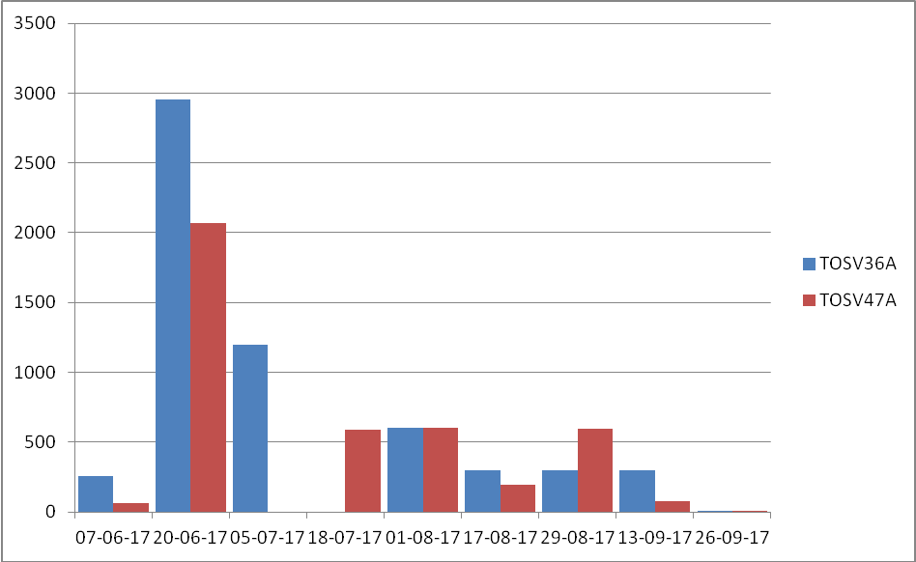

Una parte degli esemplari maschili è stata chiarificata ed identificata a livello di specie, confermando la presenza di due specie e la maggior abbondanza di Ph. perfiliewi (Tabella 5). Una parte dei flebotomi catturati è stata sottoposta a PCR per la ricerca di Phlebovirus e per la ricerca di Leishmania. La rimanente parte di flebotomi (debitamente conservati) sarà analizzata con le adeguate analisi biomolecolari nei prossimi mesi.

I risultati dettagliati sono riportati in Tabella 5, molto elevato è il numero di pool positivi per Leishmania a fine stagione in entrambi siti. Ulteriori analisi e approfondimenti sono in corso.

Tabella 5 – Flebotomi identificati, testati (con relativo numero di pool testati) e risultati delle analisi biomolecolari eseguite.
 | TOSV36A |  |  |  |  |  | TOSV47A
Data | N | Ph. pw | Ph. pn | pool | leish+ | ph+ | N | Ph. pw | Ph. pn | pool | leish+ | ph+
07-06-17 | 256 | 72 |  | 4 | 2 | 2 | 60 | 8 |  | 1 |  | 1
20-06-17 | 2952 | 200 | 2 | 55 | 3 | 21 | 2070 | 97 | 4 | 40 | 4 | 1
05-07-17 | 1199 | 196 | 3 | 20 | 3 | 8 | -
18-07-17 | - |  |  |  |  |  | 589 | 84 | 5 | 10 | 2
01-08-17 | 600 | 96 | 4 | 10 | 7 | 3 | 600 | 92 | 8 | 10 | 9 | 4
17-08-17 | 301 | 102 |  | 10 | 9 | 6 | 191 | 102 |  | 2 | 1 | 1
29-08-17 | 300 | 99 | 1 | 10 | 10 | 1 | 598 | 95 | 3 | 10 | 10
13-09-17 | 299 | 98 |  | 10 | 10 | 2 | 78 | 14 |  | 2 | 2 | 1
26-09-17 | 6 | 3 |  |  |  |  | 1
Ph. pw = Phlebotomus perfiliewi
Ph. pn = Phlebotomus perniciosus
leish+ = positivo PCR leishmania
ph+ = positivo PCR phlebovirus

3.2 Monitoraggio sierologico
3.2.1 Attività di sorveglianza permanente sui canili.
Nella figura 3 sono riassunti i risultati del monitoraggio sierologico svolto nei canili della Regione Emilia-Romagna dall’attivazione del progetto di sorveglianza.
Nel periodo 2007-2009 si è proceduto all’arruolamento progressivo dei canili, che ha raggiunto il massimo nel 2009 quando tutti i canili della Regione sono entrati nel progetto.
Da allora, ogni anno vengono controllati, per i diversi motivi previsti dal piano, più di 3.000 cani in tutti i canili pubblici della regione.
Complessivamente nel 2017 sono stati esaminati 3.296 cani in 59 canili; sono risultati positivi 29 cani controllati al momento dell’ingresso in canile e su 847 cani sentinella controllati, nessun cane ha sieroconvertito (Fig. 7).

Fig. 3 – Andamento dell’attività di sorveglianza sierologica per Leishmaniosi canina nei canili dell’Emilia-Romagna, 2007 – 2017
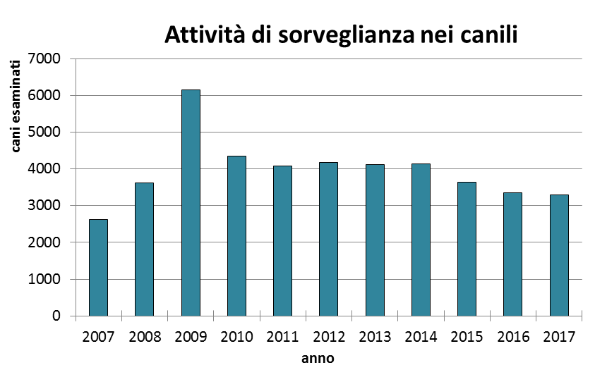

Sulla base dei risultati ottenuti, ogni anno i canili vengono eventualmente riclassificati e le attività riprogrammate di conseguenza per l’anno successivo.
Nel 2017, i 59 canili attivi sul territorio regionale risultano classificati come segue: 28 strutture in classe 1, 8 in classe 2, 15 in classe 3, 8 in classe 4.
Nelle strutture in classe 1 e 3, dove sono presenti cani infetti e/o vettori, il piano prevede un’attività di sorveglianza mediante il controllo di cani sentinella, cioè cani risultati sempre negativi ai controlli degli anni precedenti. Il prelievo viene eseguito tra febbraio e maggio, prima dell’inizio di una nuova stagione di attività del vettore, per svelare eventuali infezioni occorse nella stagione precedente.
Tale attività, svolta su 847 cani, non ha rilevato alcuna sieroconversione. Questo risultato dimostra che l’applicazione delle misure di prevenzione nei canili con cani infetti e/o vettori ha impedito la diffusione della malattia ai cani sani presenti.

3.2.2 Stima della prevalenza regionale.
I dati provenienti dalle attività di controllo sierologico nei canili, relativi al periodo 2010 – 2017, sono stati utilizzati per stimare la prevalenza della malattia sul territorio della Regione Emilia-Romagna.
Per la stima della prevalenza, per ciascun anno, sono stati utilizzati i dati dei cani correttamente identificati e controllati per la prima volta al momento dell’ingresso in canile (Tab. 3).
Per stimare correttamente la prevalenza di Leishmaniosi devono essere contati solo i cani provenienti dal territorio regionale. E’ essenziale poter quindi escludere i cani di provenienza extra-regionale, anche presunta. Per ottenere dati di buona qualità occorre sensibilizzare i gestori dei canili a tenere traccia dei ritrovamenti «sospetti» e, al momento del prelievo, segnalare sulla scheda di prelievo la probabile origine extra-regionale.

Tab. 3 – Prevalenza di Leishmaniosi in cani esaminati all’ingresso in canile. Emilia-Romagna, 2010 – 2017.
Anno | Cani esaminati al momento dell’ingresso in canile | Cani positivi | Prevalenza  (IC 95%)
2010 | 2545 | 32 | 1,3%  (0,86% - 1,77%)
2011 | 2548 | 49 | 1,9%  (1,43% - 2,53%)
2012 | 2897 | 77 | 2,7%  (2,10% - 3,31%)
2013 | 2845 | 70 | 2,5%  (1,92% - 3,10%)
2014 | 2908 | 57 | 2,0%  (1,49% – 2,53%)
2015 | 2522 | 36 | 1,4%  (1,00% – 1,97%)
2016 | 2353 | 35 | 1,5%  (1,03% – 2,06%)
2017 | 2397 | 29 | 1,2%  (0,81%-1,73%)

La sieroprevalenza è aumentata in modo significativo nel triennio 2010-2012 (chi-squared for trend = 17.23, p < 0.001). L’andamento degli ultimi anni invece, sembra invece in leggera flessione (Fig. 4).

Fig. 4 – Andamento della prevalenza di Leishmaniosi in cani esaminati all’ingresso in canile. Emilia-Romagna, 2010 – 2017.
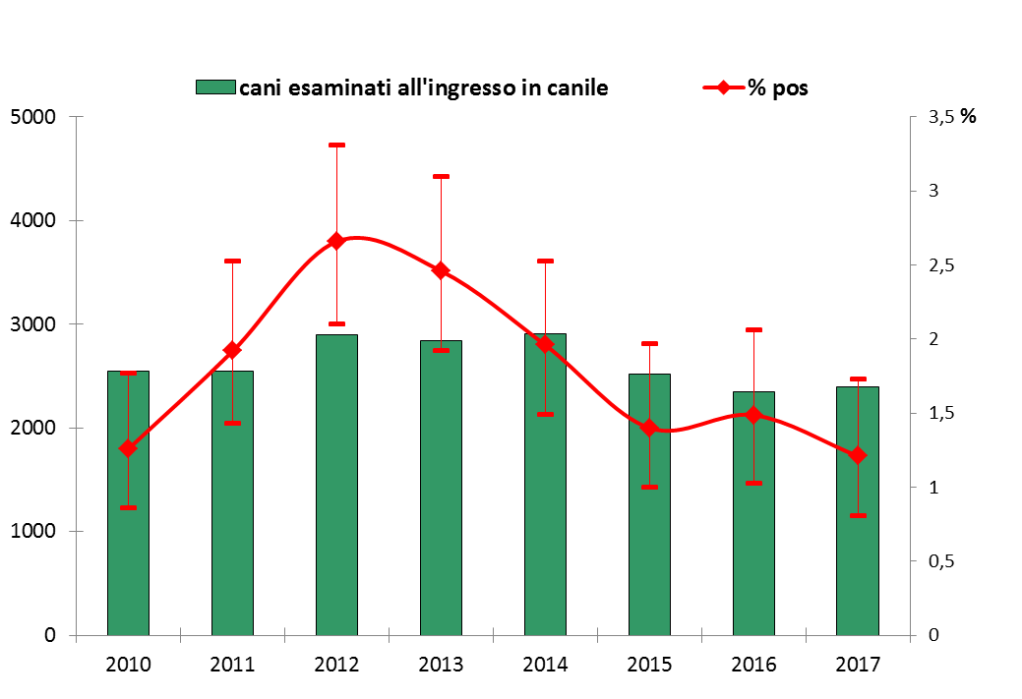

3.3. Controlli effettuati a seguito di caso umano autoctono

I 25 casi umani di leishmaniosi viscerale o cutanea presumibilmente autoctoni notificati nel 2017 in Emilia-Romagna sono stati georiferiti per la programmazione di eventuali attività veterinarie (Fig. 7).
In Tab. 4 è illustrato il dettaglio della sorveglianza veterinaria effettuata nel 2017 su alcuni casi umani per i quali è stato possibile svolgere, da parte della AUSL competente per territorio, un’attività di sorveglianza attiva sui cani di proprietà residenti nel luogo di probabile contagio o detenuti nei pressi della residenza del caso umano.

Complessivamente nel 2017 sono stati esaminati 1.682 cani di proprietà e 18 cani sono risultati positivi (1.1%). Anche nel 2017 sono stati svolti monitoraggi straordinari nei comuni del bolognese dove negli anni precedenti erano stati notificati numerosi casi umani (Valsamoggia, Casalecchio, Pianoro, San Lazzaro). Tendendo conto del fatto che sei dei 18 cani positivi erano già stati riscontrati positivi negli anni precedenti, anche per il 2017 la percentuale di positività in queste zone è in linea con quella regionale, se non leggermente inferiore.

Tab. 4 – Riepilogo Sorveglianza veterinaria sierologica svolta nel 2017 a seguito di casi umani autoctoni di Leishmaniosi

3.4 Sorveglianza passiva sui cani di proprietà
Nel corso del 2017 sono stati esaminati gratuitamente presso IZSLER campioni provenienti da 448 cani di proprietà da parte dei veterinari LLPP e dai veterinari che operano nelle Facoltà di Medicina Veterinaria di Bologna e di Parma, per la conferma di un sospetto clinico (Tab. 5).

Tab. 5 – Sorveglianza passiva di Leishmaniosi su cani di proprietà. Emilia-Romagna, 2017.

Provincia | Cani conferiti presso IZSLER per conferma di SOSPETTO DIAGNOSTICO  (allegato 2, motivo 9)
Provincia | Esaminati |  | Positivi
A.USL PIACENZA |  | 15 |  | 5
A.USL PARMA |  | 10 |  | 2
A.USL REGGIO EMILIA |  | 16 |  | 5
A.USL MODENA |  | 84 |  | 18
YìUSL BOLOGNA |  | 180 |  | 31
A.USL IMOLA |  | 16 |  | 4
A.USL FERRARA |  | 1 |  | 1
A.USL RAVENNA |  | 51 |  | 11
A.USL FORLI' |  | 51 |  | 8
A.USL CESENA |  | 7 |  | 4
A.USL RIMINI |  | 57 |  | 9
Totale |  | 488 |  | 98

Le richieste di conferma presso IZSLER sono sempre numerose, a dimostrazione che il piano è ben conosciuto dai colleghi liberi professionisti, che ormai utilizzano abitualmente questa possibilità di esame gratuito su sospetto clinico (Fig. 5).
Tutti i campioni prelevati e conferiti ai laboratori, pubblici o privati, devono essere accompagnati da un verbale di prelievo correttamente compilato, che riporti le generalità del proprietario del cane, l’indirizzo di detenzione del cane e il microchip dell’animale, al fine di consentire la notifica dell’eventuale positività e la sua geo-localizzazione nella mappa di rischio.
Altre informazioni che devono essere registrate sul verbale di prelievo riguardano la sintomatologia clinica che lo rende sospetto infetto, l’eventuale origine extra-regionale del cane e le movimentazioni in aree endemiche nel periodo a rischio.
Queste informazioni sono molto utili per la valutazione del rischio leishmaniosi in regione e danno anche l’idea di quanti cani arrivino ( probabilmente già infetti) in Emilia Romagna dalle zone endemiche di altre regioni e Stati. Tra i 98 sospetti clinici confermati, infatti, ben 20 risultano di dichiarata provenienza extraregionale (principalmente Campania, Puglia, Sicilia e Spagna) e 6 hanno effettuato viaggi in zone endemiche per leishmania durante il periodo estivo-autunnale.

Fig 5: Andamento delle richieste di conferma di sospetto diagnostico di Lcan in Emilia-Romagna, 2010-2017
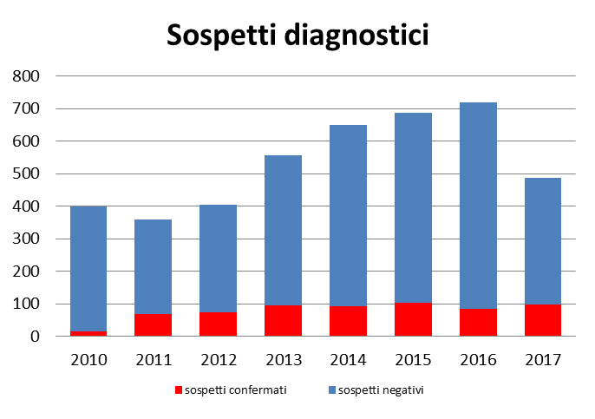

Il SEER inoltre raccoglie le segnalazioni di casi incidenti di leishmaniosi canina, diagnosticati direttamente dai LLPP. Queste segnalazioni nel 2017 sono state solo 62 (di cui 39 relative a cani provenienti da regioni endemiche o che hanno viaggiato in aree a rischio nel periodo estivo), il numero di segnalazioni notificate certamente sottostima la reale presenza di cani infetti sul territorio regionale. E’ quindi ancora necessario incentivare la diffusione del piano e dei suoi obiettivi tra gli operatori sanitari mediante iniziative formative e informative.
Per cercare di migliorare l’efficienza del sistema di sorveglianza e meglio stimare la prevalenza di leishmaniosi sul territorio regionale, la Delibera regionale DGRER 240/2015 ha stabilito la notifica obbligatoria di tutti i nuovi casi di leishmaniosi canina da parte dei laboratori di analisi pubblici e privati, dei LLPP e dei Veterinari dell’Università.
La segnalazione di cani positivi non comporta alcuna restrizione sull’animale, ne’ particolari obblighi da parte del proprietario se non l’adozione delle misure di prevenzione (collari, antivettoriali) e l’eventuale terapia prescritta dal veterinario di riferimento.
La segnalazione di tutti i casi è però molto importante ai fini epidemiologici, in quanto consente di aggiornare la mappa di rischio per leishmaniosi canina regionale, che permette di individuare aree a maggior rischio dove può essere opportuno intervenire con iniziative informative, formative o di prevenzione collettiva.

Complessivamente, nel 2017 le positività rilevate in cani di proprietà, mediante segnalazioni di casi incidenti, prelievi sui sospetti clinici o su cani detenuti nei pressi di caso umano, sono 178, su una popolazione canina stimata superiore ai 650.000 soggetti (0,03%).

3.5 Sistema informativo SEER
Dal 2014 è attivo un sistema informativo online (http://seer.izsler.it – Sezione sanità animale – Malattie trasmesse da vettori - Leishmania), accessibile a tutti gli operatori del SSR, che consente la verifica e la programmazione dell’attività di sorveglianza attraverso:
- la verifica della corretta identificazione dei cani e l’eventuale correzione dei dati non corretti (microchip, motivo del prelievo) al fine di migliorare la qualità del dato
- la verifica dello stato sanitario del canile e dei singoli cani in tempo reale
- l’aggiornamento delle schede anamnestiche dei cani positivi presenti nei canili

Nel sistema SEER sono stati caricati i dati relativi alla sorveglianza nei canili svolta a partire dall’anno 2010, per cui è possibile verificare nel tempo la situazione sanitaria dei cani positivi o dubbi eventualmente ricontrollati.
Per ciascun cane positivo va registrata in SEER la scheda anamnestica individuale, che deve poi essere mantenuta aggiornata relativamente alle successive eventuali movimentazioni (o decesso) del soggetto.

I moduli “Sorveglianza nei canili” e “Elenco canili con cani positivi” permettono di visualizzare l’attività svolta in ciascun canile e i cani positivi effettivamente presenti in canile, anche al fine di programmare le corrette attività di prevenzione nella struttura.
Per mantenere aggiornata questa funzionalità è indispensabile che i referenti dei canili registrino sulla relativa scheda anamnestica online le movimentazioni o il decesso dei cani.
Nel caso di trasferimento ad altro canile, nel campo note deve essere indicato il codice del canile di destinazione.
Il SEER prevede anche la possibilità di recuperare i controlli eseguiti su cani di canili non correttamente identificati al momento del prelievo o per i quali il motivo del prelievo non era stato correttamente indicato. A questo scopo è presente una tabella “Incongruenze” dove, anno per anno, sono mostrati i controlli scartati dal sistema, che possono essere recuperati correggendo o integrando il dato mancante, mediante una comunicazione via mail al SEER (cerev@izsler.it).

Nel 2017 sono stati implementate altre funzionalità sul sistema SEER: il modulo “cani di proprietà – riepilogo” mostra i controlli effettuati presso IZSLER su cani di proprietà per conferma di sospetto clinico o attorno a caso umano. I campioni sono suddivisi in due tabelle: la prima riporta gli esiti degli esami sui cani correttamente identificati, la seconda mostra i campioni pervenuti senza microchip, che andrebbe recuperato al più presto e comunicato alla sezione presso cui è stato consegnato il campione.
Sono anche riportati i conferimenti nei quali il motivo di prelievo non era indicato o non è stato correttamente registrato.
Per consentire il recupero delle informazioni mancanti, inviare al SEER (cerev@izsler.it) i dati necessari per l’aggiornamento del record: microchip, numero di conferimento IZSLER, numero di campione, motivo del prelievo, codice caso umano, ecc.
Le AUSL competenti per territorio possono monitorare l’attività dei colleghi LLPP e intervenire se necessario, per raccogliere le informazioni mancanti/perdute e migliorare la qualità del dato.

In tutti i moduli, cliccando sui cani positivi si accede alla scheda anamnestica di ciascun cane, che va compilata online e mantenuta aggiornata per quanto riguarda la presunta provenienza del cane, i sintomi, gli spostamenti o il decesso del cane.

Al termine del 2017, nel database regionale sono contenuti dati relativi allo stato sanitario di 37.730 cani correttamente identificati con microchip o tatuaggio.

3.6 Alimentazione anagrafe canina regionale
L’esito del controllo per leishmania, se effettuato presso IZSLER, viene trasferito, a cura del SEER, anche all’anagrafe canina regionale, a condizione che il cane controllato (residente in canile o di proprietà) sia registrato in anagrafe.
Anche l’eventuale vaccinazione per leishmania deve essere registrata nell’apposita sezione dell’Anagrafe canina regionale, a cura del veterinario che ha eseguito la vaccinazione. L’importanza di questa registrazione, oltre che un obbligo di legge, risiede nel fatto che gli anticorpi prodotti a seguito di vaccinazione e di infezione di campo sono indistinguibili, quindi in caso di positività al controllo è fondamentale la conoscenza dello stato immunitario del cane.

Conclusioni

Nel 2017 è proseguita l’attività di sorveglianza permanente sulla Lcan nelle strutture di ricovero dei cani; essa ha riguardato tutte le 59 strutture attive in Emilia-Romagna. Complessivamente sono stati controllati 3.296 cani.

La sorveglianza entomologica, che affianca quella sierologica, ha individuato la presenza dei vettori (P. perniciosus) in 1 dei 16 canili per i quali ancora non era nota la presenza del vettore.
Sono state condotte anche ricerche della presenza di Leishmania nel vettore in zone nelle quali si sono registrati molti casi di Leishmaniosi e patologie legate a Phlebovirus, in particolare in due siti nei comuni di Valsamoggia e Monteveglio, in provincia di Bologna: molto elevato è il numero di pool positivi per Leishmania a fine stagione in entrambi siti. Ulteriori analisi e approfondimenti sono in corso.

Attraverso le attività del piano regionale di sorveglianza della leishmaniosi canina effettuate nei canili nel periodo 2010-2017, è stato possibile stimare la prevalenza di Leishmaniosi nei cani della Regione Emilia-Romagna: negli ultimi quattro anni la sieroprevalenza di Lcan sembra mantenersi costante tra l’1% e il 2%.

Nel 2017 le indagini diagnostiche effettuate da veterinari liberi professionisti sui cani di proprietà hanno permesso di integrare i dati provenienti dai canili e di meglio definire l’areale di distribuzione di questa zoonosi parassitaria, anche se la segnalazione dei casi incidenti da parte dei veterinari libero-professionisti dovrebbe essere incentivata per migliorare l’efficienza del sistema di sorveglianza.
Infatti, il dato proveniente dalle segnalazioni sui cani di proprietà permetterebbe di meglio stimare la prevalenza di leishmaniosi canina sul territorio regionale e di programmare attività di prevenzione rivolte alla popolazione nelle zone a più alta prevalenza.
Fig. 7 – Risultati del Piano di Monitoraggio Leishmania (distribuzione canili, casi umani autoctoni, attività su cani di proprietà, diffusione del flebotomo), Emilia-Romagna 2017
